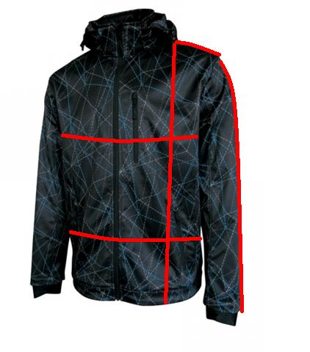 | 0611 bunda pánská  cm | M | L | XL | XXL
 | Délka předního dílu | 69 | 72 | 75 | 78
 | Obvod hrudi | 118 | 124 | 130 | 138
 | Obvod pasu | 112 | 118 | 124 | 130
 | Šíře ramene | 16 | 17 | 18 | 19
 | Délka rukávu | 62 | 65 | 67 | 69

